**1 Анализ дизайна и функций конкурентных веб сайтов**

<https://ithub.bulgakov.app/lessons/31114>

Компания, с которой я работаю – Getaway Holidays. Предположу, что она работает в РФ.

Вот все её услуги:

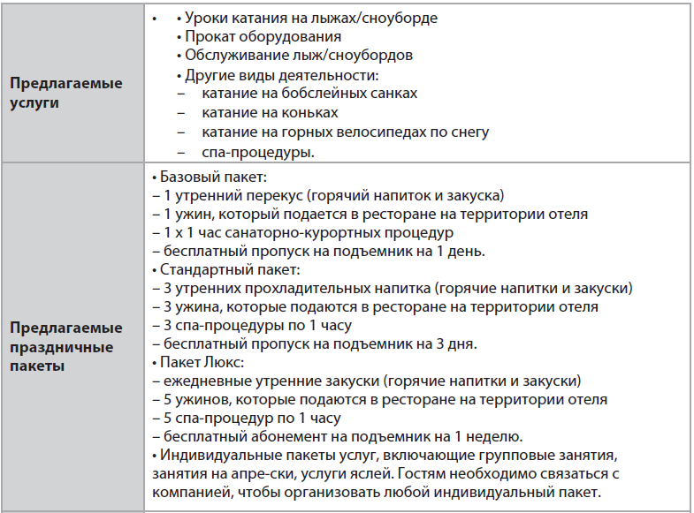

Важно заметить, что кроме Предлагаемых услуг она также предоставляет пропитание.

Сфера бизнеса Getaway holidays – **горнолыжный курорт.**

*“Вам следует изучить два веб-сайта, которые имеют схожую цель и/или работают в схожей сфере бизнеса”.*

Среди значимых горнолыжных курортов РФ:

Курорт “Архыз” – располагается в живописной Карачаево-Черкесии в туристической деревушке.

<https://arhyz-resort.ru/>

Курорт “Игора” – в Ленинградской области.

<https://igora.ru/slopes/>

Сравню их как сказано в задании в Excel.